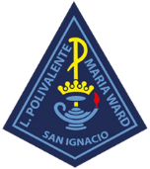

Liceo Polivalente María Ward
“Estoy llena de esperanza en la voluntad del Señor”
María Ward

Comunicado Apoderados

Estimados apoderados y Comunidad Escolar:

Les saludamos de manera afectuosa, Dios les esté guardando a todos y a cada uno en sus hogares. Primero agradecer a ustedes la manera respetuosa con la que han dado a conocer sus inquietudes, preocupaciones, dudas y solicitudes acerca de los planes pedagógicos y guías enviados a sus hijos.
En el marco de la emergencia sanitaria que vive al país, debido a la pandemia causada por el Covid-19, el Ministerio de Educación ha tomado un conjunto de medidas para resguardar la salud de todos los integrantes de las comunidades educativas. Una de ellas fue “La emergencia sanitaria” originada por la pandemia Covid-19 a nivel mundial y que ha provocado la paralización de clases presenciales en los establecimientos educacionales, impactando en nuestro país a más de 3 millones de estudiantes de Educación Parvularia, Básica y Media. La responsabilidad del Ministerio de Educación de cumplir el mandato de la Ley que establece el derecho a la Educación, ha impulsado a la Unidad de Currículum y Evaluación para poner a disposición del Sistema Educacional una Priorización Curricular que ha tenido como desafío primar el currículum vigente. El propósito de esta priorización es responder a los problemas emergentes que ha implicado la paralización de clases presenciales, y la consecuente reducción de semanas lectivas. El retorno a clases presenciales será incierto y complejo, ya que dependerá del comportamiento que tenga la emergencia sanitaria a lo largo del país. Se prevé, de acuerdo con la evidencia arrojada por la experiencia internacional, que el retorno a clases presenciales será gradual y estará sujeto a variaciones. Esto llevó a considerar la necesidad de una crear una priorización que incluye un conjunto reducido de objetivos de aprendizaje esenciales.

Es por eso que, a contar del lunes 06 de julio, nuestro establecimiento educacional adoptará las siguientes medidas en el ámbito curricular.

- En relación al material pedagógico enviados por nuestros docentes a sus hijos, se ha adoptado el envío de dicho material cada 15 días, así comenzaremos con envío de material la semana del día lunes 06 al viernes 10 de julio, en un horario sugerido más adelante; la semana del 13 al 17 de julio, los profesores se dedicarán a retroalimentar y responder dudas de los alumnos. La semana del 20 al 24 de julio, nuevamente los docentes enviarán material pedagógico a sus hijos; nuevamente la semana del 27 al 31 de julio los profesores retroalimentarán las dudas de sus hijos.

- Es muy importante que, sus hijos cumplan con el material pedagógico enviados por los profesores, ya que este material será una evidencia para poder tomar una decisión pedagógica al finalizar este año lectivo, dichas decisiones son de carácter evaluativo, tanto de carácter formativo como sumativo, y de asistencia de sus hijos, ya que al finalizar el año hay que tomar decisiones de carácter pedagógico y de asistencia que solicita el Ministerio de Educación.

- El material pedagógico enviado por nuestros docentes durante el mes de julio, en el caso de ser guías, estas no podrán tener más de dos planas para no sobrecargar a los alumnos.

- A contar del mes de julio su hijo/a recibirá material de todas las asignaturas, ya que como se señalaba en el párrafo dos, es de suma importancia tener evidencias del trabajo pedagógico de cada una de las asignaturas del currículum nacional, además estas fueron priorizadas en sus objetivos para que los alumnos adquieran lo esencial de cada una de las asignaturas.

- Calendario de trabajo: Se confeccionó un calendario semanal por asignatura para ordenar la entrega de material pedagógico (guías, cápsulas educativas, texto escolar, caligarafix, clases en plataforma), para que no se vean recargado en materias a resolver durante un día.

- Les invitamos a usar el material dispuesto por el Mineduc.

- A partir del lunes 27 de abril, comenzó la programación de cápsulas pedagógicas a través del canal TV Educa Chile, que se transmite por la señal 2 de todos los canales de ANATEL, y a la que se han ido sumando las empresas de televisión por cable y satelital agrupadas en Acceso TV y otras asociaciones. La programación de estas cápsulas se encontrará disponible en el sitio web del Mineduc y son un complemento a los esfuerzos que cada comunidad escolar se encuentra realizando. La programación contempla también contenido en Lengua de Señas Chilena.

- Siempre que usted o su alumno requiera más información le invitamos a comunicarse con su profesor jefe.

Calendario de trabajo:

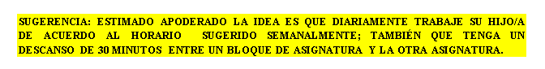
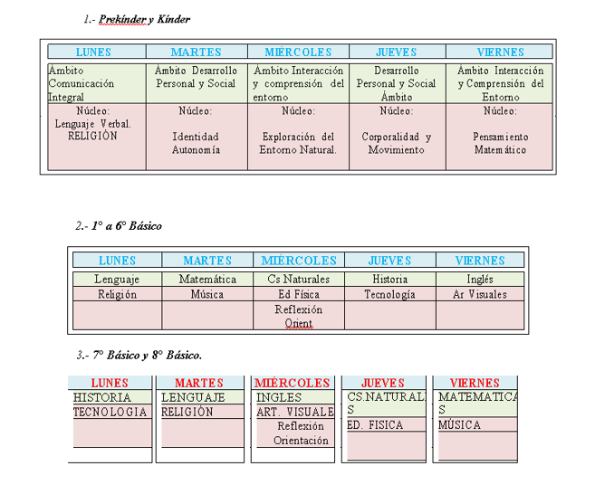
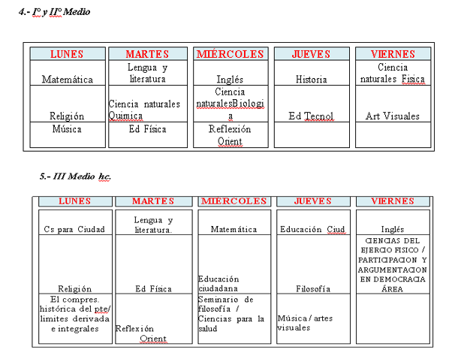

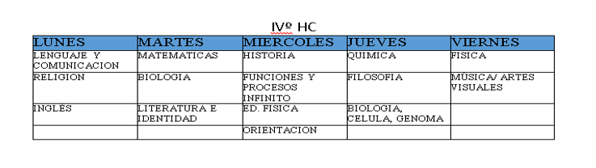

ÁREA TÉCNICO PROFESIONAL

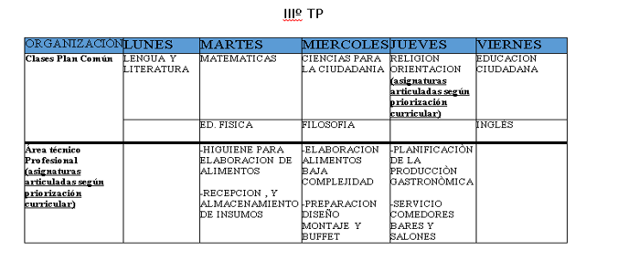
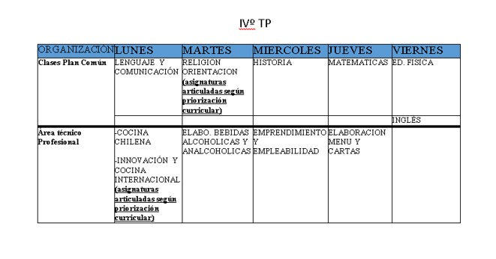

Unidos en oración, pidiendo por todos(as) y teniendo presente el cuidado de nuestras familias, se despide fraternalmente,

Equipo Directivo

.

